КРАТКОСРОЧНЫЙ НЕДЕЛЬНЫЙ ПРОГНОЗ
возникновения чрезвычайных ситуаций на территории
Ростовской области
с 22 по 28 декабря 2022 г.
(подготовлен сектором мониторинга и прогнозирования ЧС
ДПЧС Ростовской области совместно с ГУ МЧС России по Ростовской области на основе информации ФГБУ «Северо-Кавказское УГМС»)
от 21.12.2022

ОБСТАНОВКА за прошедший период
Метеорологическая обстановка
За прошедшие сутки по области осадков не было. Местами по северу сохранялся снежный покров высотой до 0.5 см. Максимальная температура воздуха днём 20.12 -1…2°. Минимальная температура воздуха ночью 21.12 -2…-8°, местами по юго-востоку до -10°.

Ростов-на-Дону – осадков не было. Максимальная температура воздуха днём 20.12 1°. Минимальная температура воздуха ночью 21.12 -5°.

Гидрологическая обстановка
В прошедшие сутки опасных и неблагоприятных гидрологических явлений не наблюдалось.

РХБ обстановка
Радиационная, химическая и биологическая обстановка в норме.
По данным измерений метеостанций на территории Ростовской области мощность амбиентного эквивалента дозы гамма-излучения (МАЭД) на 9:00 час 21.12.2022 составляет 0,08-0,16 мкЗв/ч (9,2-18,4 мкР/ч), в т. ч. в пределах 100-километровой зоны Ростовской АЭС – 0,08-0,16 мкЗв/ч (9,2-18,4 мкР/ч), что не превышает естественный радиационный фон данной местности.

Обзор агрометеорологических условий
Опасных агрометеорологических явлений не было.

Действующие режимы функционирования органов управления и сил
В Ростовской области действуют 7 режимов «Чрезвычайная ситуация» (далее - режим ЧС) и 7 режимов «Повышенная готовность.
На региональном уровне – 1 режим ЧС
С 19 февраля 2022 г. на территории Ростовской области действует режим ЧС в связи со значительным увеличением прибытия граждан из приграничных с Ростовской областью территорий, необходимостью обеспечения их жизнедеятельности в пунктах временного проживания и питания.

На муниципальном уровне – 6 режимов ЧС в 5 муниципалитетах, в том числе:
С 7 декабря 2022г. в Сальском районе введен режим ЧС по гриппу птиц.
В городе Шахты – 2 режима ЧС:
- с 9 ноября 2022 года - режим ЧС в связи с обрушением несущих плит 1-го этажа 3-х этажного дома;
- с 12 августа 2022 г. - режим ЧС в связи с критическим износом магистрального водовода.
С 15 августа 2022 г. в Усть-Донецком районе – режим ЧС из-за последствий лесного пожара и перехода огня на жилые строения.
С 27 января 2022 г. в г. Ростове-на-Дону – режим ЧС в связи с угрозой аварийного обрушения конструкций жилого многоквартирного здания.
С 28 января 2022 г. в г. Таганроге – режим ЧС в связи с ремонтом самотечного канализационного коллектора.

На муниципальном уровне - 7 режимов «Повышенная готовность» в 6 муниципалитетах, в том числе:
В городе Гуково – 2 режима «Повышенная готовность»:
- со 2 декабря 2022 г. – режим «Повышенная готовность» в связи с неудовлетворительным состоянием путепровода;
- с 25 августа 2022 г. – режим «Повышенная готовность» в связи со сложившимися проблемами на сетях водоснабжения и водоотведения.
С 8 ноября 2022 г. в Неклиновском районе – режим «Повышенная готовность» введенный в целях жизнеобеспечения граждан на перехватывающих парковках на ФАД-280, вызванных логистическими ограничениями сообщений с Крымским полуостровом.
С 10 сентября 2022 г. в г. Каменск-Шахтинский – режим «Повышенная готовность» в связи с обнаружением дефектов и повреждений конструкций автомобильного моста.
С 7 июля 2022 г. в Сальском районе – режим «Повышенная готовность» в связи угрозой из-за интенсивного движения несущих конструкций аварийного здания.
С 24 июня 2022 г. в г. Ростове-на-Дону – режим «Повышенная готовность» связи с обрушением элементов фасада аварийного здания.
С 4 июня 2021 г. в Усть-Донецком районе – режим «Повышенная готовность» в связи с износом канализационно-очистных сооружений.

Всего за отчетный период с 14 по 20 декабря 2022 г.:
ликвидировано 47 техногенных пожаров, спасено 23 чел., травмировано 0 чел., погибло 6 чел.;
ландшафтных пожаров – не произошло;
на водных объектах фактов утопления людей не отмечено;
на ДТП спасатели выезжали 9 раз, спасено и оказана помощь 15 чел., деблокирован погибший – 1 чел.;
для оказания помощи жителям области спасательными подразделениями выполнено 1074 выезда, оказана помощь и спасено 83 чел.;
обнаружен и обезврежен 1 взрывоопасный предмет времен ВОВ.

Количество пожаров, ДТП (на которые выезжали спасатели) и происшествий на водных объектах (спасено, утонуло чел.)
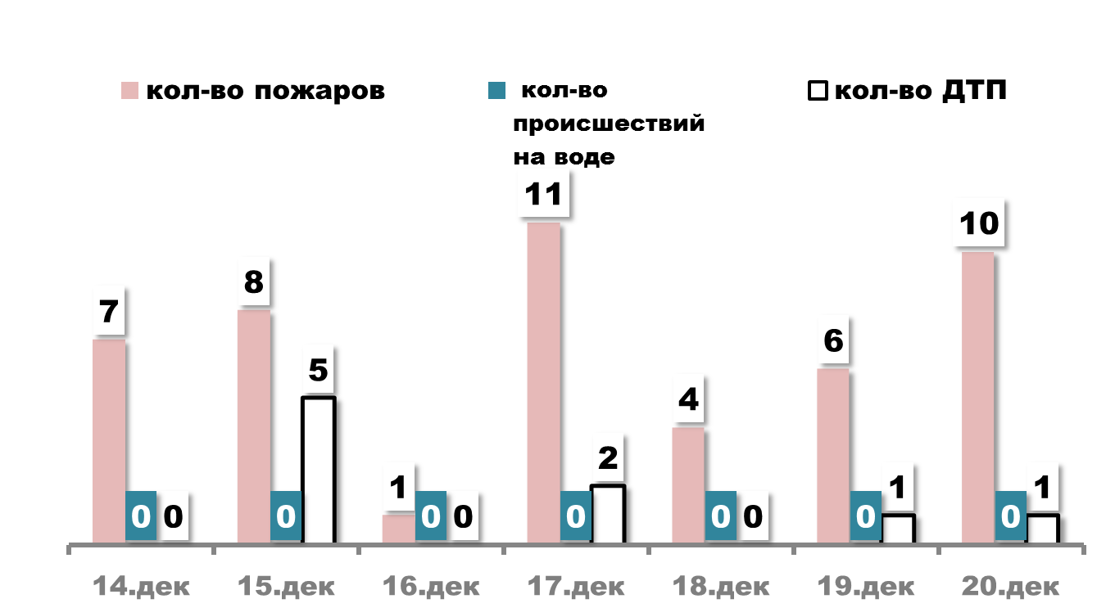

ПРОГНОЗ

погоды, ЧС, пожаров и происшествий
Опасных природных явлений не ожидается

22 декабря
по г. Ростову-на-Дону
Облачно с прояснениями. Без существенных осадков. Ночью и утром на дорогах гололедица. Ветер южный и юго-западный 5-10 м/с. Температура воздуха ночью -2… -4°, днём 2…4°.

по Ростовской области
Облачно с прояснениями. Местами небольшие осадки в виде снега, мокрого снега, переходящие в дождь. Ночью и утром местами туман, гололёдно-изморозевые явления, на дорогах гололедица. Ветер южный и юго-западный 5-10 м/с. Температура воздуха ночью -4…1°, при прояснениях до -8°; днём -1…4°, по югу до 6°.

23-24 декабря

по г. Ростову-на-Дону
Облачно с прояснениями. Без существенных осадков. Ветер южный и юго-восточный 5-10 м/с. Температура воздуха ночью -2…-4°, днём 2…4°.

по Ростовской области
Облачно с прояснениями. 23.12 без существенных осадков. Ночью и утром местами туман, гололёдно-изморозевые явления, на дорогах гололедица. Ветер южный и юго-восточный 5-10 м/с. Температура воздуха ночью -4…1°, при прояснениях до -8°; днём 1…6°. 24.12 ночью без существенных осадков, утром и днём местами небольшие осадки в виде снега, мокрого снега и дождя. Ночью и утром местами туман, гололёдно-изморозевые явления, на дорогах гололедица. Ветер южный и юго-восточный 5-10 м/с. Температура воздуха ночью -4…1°, при прояснениях до -8°; днём 0…5°.

Прогноз гидрологической обстановки
Опасных и неблагоприятных гидрологических явлений не ожидается.

Прогноз возникновения ЧС и происшествий природного характера
Существует вероятность возникновения происшествий, связанных с обрывом линий электропередач (Источник ЧС и происшествий - гололёдно-изморозевые явления).
Местами по области существует вероятность возникновения происшествий, связанных с нарушением транспортного сообщения и образованием заторов в результате дорожно-транспортных происшествий на автодорогах федерального и регионального значения (в пониженных участках местности, на крутых подъёмах и спусках, поворотах) (Источники происшествий – гололедица на дорогах, туман).

Прогноз возникновения ЧС и происшествий техногенного характера
Прогнозируется возникновение дорожно-транспортных происшествий и пожаров в жилых зданиях и сооружениях.
Основные причины дорожно-транспортных происшествий – нарушение правил дорожного движения и превышение скоростного режима.
Основные причины пожаров - нарушение правил пожарной безопасности и эксплуатации печного, электрического и газового оборудования, неосторожное обращение с открытыми источниками огня.
Сохранится вероятность обнаружения взрывоопасных предметов (боеприпасов, снарядов, мин и т.д.) времен Великой Отечественной войны.
Возможны возникновения аварийных ситуаций на объектах жизнеобеспечения населенных пунктов (Основная причина - износ оборудования).
Возможны случаи обрушения зданий (сооружений), обусловленные взрывами бытового газа, аварийным состоянием, нарушением технологических процессов при проведении строительных и монтажных работ.

Прогноз биологической опасности
Существует вероятность возникновения новых очагов особо опасных острых инфекционных болезней сельскохозяйственных птиц и животных (через инфицированные корма, воду, диких животных и птиц) в ряде муниципальных образований, граничащих с Сальским районом (Песчанокопский, Пролетарский, Целинский районы). (Источник ЧС – птичий грипп).

Прогноз происшествий на водных объектах
Сохранится риск возникновения происшествий на водных объектах в местах нахождения людей у воды и рыбной ловли. В местах ледообразования возможны провалы людей под лёд.

РЕКОМЕНДАЦИИ
диспетчерам ЕДДС муниципальных образований

1. Данный прогноз возникновения и развития ЧС на территории Ростовской области довести до руководителей органов местного самоуправления и членов КЧС и ПБ муниципальных образований, руководителей служб экстренного реагирования, предприятий, организаций и учреждений.
2. При возникновении угрозы ЧС своевременно довести информацию в органы управления и организовать взаимодействие со службами экстренного реагирования и другими организациями, привлекаемыми к ликвидации ЧС.
3. При возникновении предпосылок происшествий и ЧС, оперативно принимать меры к их ликвидации и своевременно предоставлять донесения (о гибели людей немедленно) в адрес дежурной смены ЦУКС ГУ МЧС России по Ростовской области, ГКУ РО «ЦИОН» и оперативного дежурного ДПЧС Ростовской области.
Данный прогноз будет скорректирован в ежедневных (оперативных) прогнозах и экстренных (штормовых) предупреждениях.

С получением ежедневного (оперативного) прогноза ЧС и экстренного (штормового) предупреждения руководителям целесообразно:
1. Проанализировать текущую обстановку с учетом прогноза ее развития, принять необходимые решения и взять на контроль изменение ситуации.
2. При необходимости и (или) ухудшении ситуации своим решением (в рамках полномочий и компетенции) принять меры по:
выполнению превентивных мероприятий по снижению риска возникновения ЧС и уменьшению масштаба их последствий;
организации усиленного наблюдения и контроля за изменяем ситуации;
проверке готовности и усилению дежурных смен органов управления, сил и средств, привлекаемых к ликвидации происшествий и ЧС, а так же для эвакуации из опасных зон людей и организации их жизнеобеспечения;
уточнению вопросов информационного взаимодействия с органами управления, привлечения и оперативного выдвижения сил и средств к местам выполнения неотложных работ;
оповещению и информированию (об угрозах и действиях в условиях ЧС) населения и работников организаций, учреждений и ведомств;
оповещению и сбору членов КЧС и ПБ, оперативного штаба (рабочей группы) и выдвижению оперативной группы (мобильных групп) к месту наблюдения и (или) выполнения неотложных работ;
экстренной эвакуации людей из опасных зон и организации их временного размещения и первоочередного жизнеобеспечения.

Заведующий сектором мониторинга и прогнозирования ЧС  ДПЧС Ростовской области |  | В.В. Коржушко

Шевченко Николай Владимирович
+7(863) 231-58-17

